

**Нагреватели воздуха**

**Руководство по эксплуатации**

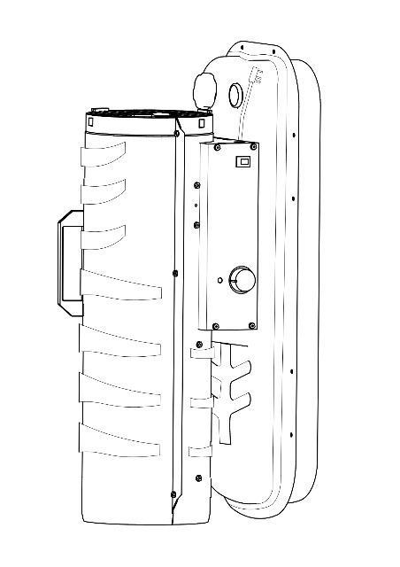**и технический паспорт изделия**

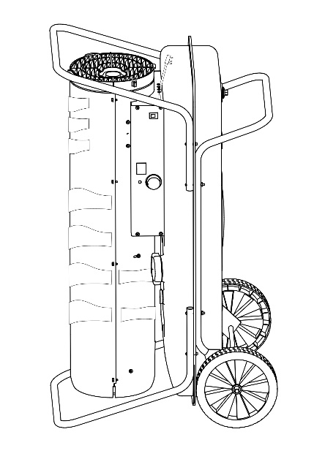

Модели:

**GDH-20**

**GDH-37**

**GDH-50**

**GDH-70**

**Уважаемый покупатель!**

Мы благодарим Вас за выбор продукции компании **GIKS**. Прежде, чем начать пользоваться изделием, обязательно ознакомьтесь с данной инструкцией. Несоблюдение правил эксплуатации и техники безопасности может привести к выходу из строя аппарата и нанесению вреда здоровью и даже смерти пользователя.

Продукция **GIKS** всесторонне проверена на заводе-изготовителе. Приобретайте аппараты с запасом мощности и производительности. Как показала практика, подавляющее большинство обращений в сервисный центр связано не с качеством техники, а неправильным подключением, некачественными расходными материалами, несоответствием напряжения в сети или неумелыми действиями пользователя.

**1. Назначение, общее описание и внешний вид**

Дизельные нагреватели воздуха **GIKS** предназначены для обогрева закрытых помещений складского, торгового и промышленного назначения. Принцип действия основан на прохождении воздушного потока через нагревательный элемент, использующий энергию сгорания дизельного топлива. Модели GDH-20, GDH-37, GDH-50, GDH-70 являются приборами прямого нагрева, в которых для нагрева воздуха используется открытое пламя.

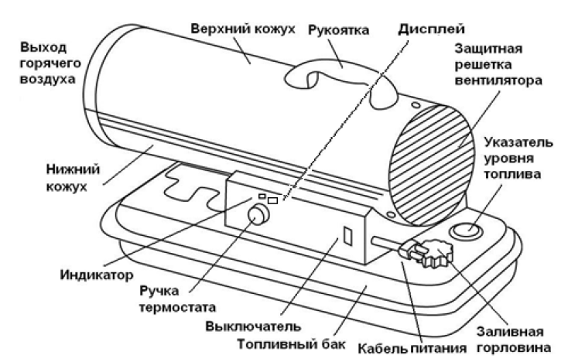

**1.1. Внешний вид модели GDH-20**

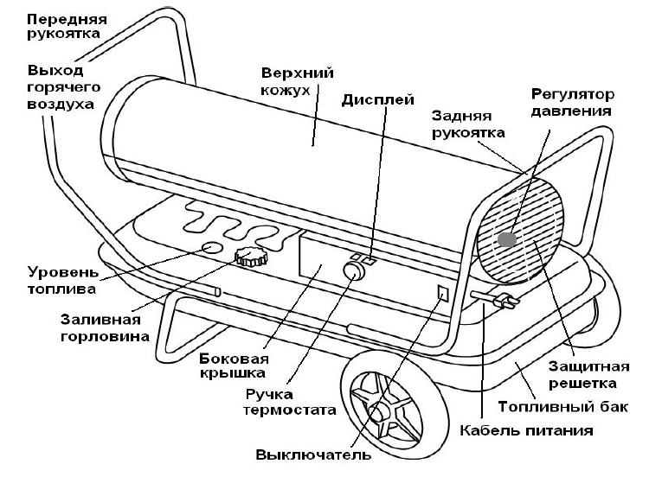

**1.2. Внешний вид моделей GDH-37, GDH-50, GDH-70**

**2. Рекомендации по безопасному использованию нагревателя**

•Нагреватель необходимо оберегать от ударов, попадания пыли и влаги.

•Перед эксплуатацией нагревателя убедитесь, что электрическая сеть соответствует необходимым параметрам по силе тока и имеет канал заземления. Прибор должен подключаться к отдельному источнику электропитания 220–240В, 50 Гц

•Запрещается эксплуатация обогревателей в помещениях: с относительной влажностью более 93%, с взрывоопасной, биологоактивной, сильно запыленной или вызывающей коррозию материалов средой.

•Во избежание поражения электрическим током не эксплуатируйте прибор при появлении искрения, наличии видимых повреждений кабеля питания. Замену поврежденного кабеля электропитания должны проводить только квалифицированные специалисты сервисного центра.

•Во избежание поражения электрическим током запрещается эксплуатация нагревателя в непосредственной близости от ванны, душа или плавательного бассейна.

•Запрещается длительная эксплуатация нагревателя без надзора.

•Не допускайте к работающему нагревателю детей и животных.

•Запрещено использовать данный нагреватель в спальных и жилых помещениях.

•Перед началом чистки или технического обслуживания, а также при длительном перерыве в работе, отключите прибор, вынув вилку из розетки.

•Подключение нагревателя к питающей сети должно производиться посредством шнура питания, снабженного штепсельной вилкой

•При перемещении прибора соблюдайте особую осторожность. Не ударяйте и не допускайте его падения. Не перемещайте прибор за шнур питания, используйте для этого рукоятку.

•Перед подключением нагревателя к электрической сети проверьте отсутствие повреждений изоляции шнура питания, шнур питания не должен быть пережат тяжелыми предметами.

•Не устанавливайте нагреватель на расстоянии менее 3 м от любых предметов, а расстояние от места выхода горячего воздуха до ближайшего препятствия должно быть не менее 5 метров.

•Запрещается использовать обогреватель в помещениях, где используются или хранятся воспламеняющиеся вещества, материалы, жидкости или газы (лакокрасочные, горюче-смазочные, бумага, ветошь, вата, мука, опилки и прочие пожароопасные и взрывоопасные вещества).

•Не накрывайте нагреватель и не ограничивайте движение воздушного потока на входе и выходе воздуха.

•Во избежание ожогов, во время работы прибора в режиме нагрева, не прикасайтесь к наружной поверхности в месте выхода воздушного потока.

• Во избежание травм, ожогов и поражения током не снимайте кожух с корпуса прибора.

• Не используйте прибор не по его прямому назначению (сушка одежды и т.п.).

•Не пытайтесь самостоятельно отремонтировать прибор. Обратитесь в авторизованный сервисный центр.

•После транспортирования при отрицательных температурах необходимо выдержать прибор в помещении, где предполагается его эксплуатация, без включения в сеть не менее 2-х часов.

•Нагреватель предназначен для эксплуатации в районах с умеренным и холодным климатом в помещениях с температурой от -30°С до +40°С и относительной влажностью до 93% (при температуре +25°С) в условиях, исключающих попадания на него капель влаги, атмосферных осадков и воздействия ветра. Допускается работа только в хорошо проветриваемых помещениях, во избежание отравления угарным газом.

•Допускается использовать нагреватель только в хорошо проветриваемых помещениях. Для использования нагревателя следует обеспечить достаточный приток свежего воздуха —проем, через который осуществляется приток воздуха, должен быть не менее чем 0,3м2 на каждые 25кВт тепловой мощности нагревателя.

**•Внимание! Существует риск отравления угарным газом.** Первым признаком отравления угарным газом (моноокисью углерода) напоминают симптомы гриппа -головная боль, головокружение и/или тошнота. Если у вас появились такие признаки, то, возможно, нагреватель работает неправильно. Немедленно выйдите на свежий воздух! Проведите обслуживание нагревателя. Некоторые люди более других чувствительны к угарному газу. Это беременные женщины, люди с болезнями сердца и легких, а также с малокровием, люди, находящиеся под воздействием алкоголя, и люди, находящиеся на больших высотах.

•Запрещено использовать бензин, мазут, отработанное масло, бензол, растворители для краски, и другие легковоспламеняющиеся жидкости в качестве топлива.

•Запрещается производить дозаправку работающего или не остывшего нагревателя.

•Запрещается подсоединять какие либо воздуховоды к заднему или переднему торцам нагревателя.

•Запрещается передвигать или поднимать не остывший нагреватель. Транспортировать только после остывания. Не транспортировать с топливом в баке.

**3. Расчет тепловой мощности**

Необходимая тепловая мощность нагревателя для поддержания в помещении необходимой температуры зависит от:

•объёма помещения (площадь, умноженная на высоту помещения),

•разницы между температурой воздуха снаружи помещения и требуемой температурой воздуха внутри помещения, °C,

•теплоизоляции здания.

Для определения необходимой тепловой мощности нагревателя воздуха нужно рассчитать

минимальную тепловую мощность для обогрева данного помещения по следующей формуле:

V х ΔT x k = ккал/ч ((ккал/ч) / ΔT / k =V), где:

V -объем обогреваемого помещения (длина, ширина, высота), м3;

ΔT -разница между температурой воздуха вне помещения и требуемой температурой воздуха внутри помещения, °C;

k -коэффициент рассеивания (теплоизоляции здания):

k =3,0-4,0 -без теплоизоляции (упрощённая деревянная конструкция или конструкция из гофрированного металлического листа);

k = 2,0-2,9 -небольшая теплоизоляция (упрощённая конструкция здания, одинарная кирпичная кладка, упрощённая конструкция окон);

k = 1,0-1,9 -средняя теплоизоляция (стандартная конструкция, двойная кирпичная кладка),

небольшое число окон, крыша со стандартной кровлей);

k = 0,6-0,9 -высокая теплоизоляция (улучшенная конструкция здания, кирпичные стены с двойной теплоизоляцией, небольшое число окон со сдвоенными рамами, толстое основание пола, крыша из высококачественного теплоизоляционного материала).

Принимается: 1 кВт = 860 ккал/ч

**Пример:**

-объем помещения для обогрева (ширина 4 м, длина 12 м, высота 3 м): V = 4 x 12 x 3 = 144 м3.

-наружная температура -5°C. Требуемая температура внутри +18°C. Разница температур ΔT = 23°C.

-k = 4 (здание с низкой изоляцией).

Расчет мощности:

144 м3 x 23°C x 4 = 13 248 ккал/ч -нужная минимальная мощность.

Итого необходимая минимальная тепловая мощность в кВт = 13 248 ккал/ч / 860 = 15,4 кВт.

Тепловая мощность нескольких обогревателей, работающих одновременно, суммируется.

Необходимая тепловая мощность нагревателя для первичного нагрева помещения (достижение необходимой температуры), помимо вышеперечисленных данных, зависит также от:

-теплоёмкости материала и конструкции стен здания,

-наличия в помещении теплоёмких предметов, аккумулирующих низкую температуру, и их объёма.

С учетом вышеизложенных факторов, первичный нагрев помещения может потребовать значительного времени или увеличения в несколько раз тепловой мощности нагревателя!!!

Подбирайте нагреватель с запасом мощности.

**4. Принцип действия и системы обеспечения безопасности**

|  |  |
| --- | --- |
| 4.1. Нагреватели с прямым нагревом оснащены электрическим воздушным насосом. Нагнетаемый воздух вытесняет топливо из бака, затем топливовоздушная смесь подается в форсунку горелки. Система зажигания подает напряжение на свечу, которая поджигает топливовоздушную смесь в камере сгорания. Вентилятор формирует воздушный поток, который проходит через камеру сгорания и нагревается.  Нагреватели с непрямым нагревом оснащены топливным насосом. | 3.png |

4.2. Нагреватели оснащены системой термозащиты, которая отключит нагреватель, если температура внутри корпуса превысит допустимое значение.

Для защиты блока управления и других электрических компонентов, система оснащена плавким предохранителем.

Данные нагреватели оснащены системой контроля пламени. Фотоэлемент отключит нагреватель, если по каким-либо причинам пламя в камере сгорания погаснет.

4.3. Заправляйте нагреватель топливом только на открытом воздухе. Не переполняйте бак выше

установленного уровня. Никогда не производите заправку работающего, не остывшего или включенного в сеть нагревателя.

4.4. Заправлять нагреватель следует керосином или дизельным топливом. Запрещено использовать авиационный керосин и тепловозную солярку. При отрицательных температурах используйте зимнее топливо. При низком качестве топлива засоряются форсунки, это не является гарантийным случаем.

4.4. При первом использовании нагревателя запускайте его только на открытом воздухе, т.к. в первые несколько минут работы нагревателя возможно выделение гари и копоти, образовавшихся при сгорании смазочных материалов, попавших вовнутрь при его изготовлении.

4.5. Существует опасность отравления продуктами горения. Обеспечьте достаточный приток свежего воздуха.

**5. Распаковка и сборка**

Распакуйте нагреватель, удалите все упаковочные материалы —картон, пенопласт, пленку. Сохраните оригинальную упаковку для внесезонного хранения. Соберите нагреватель как показано на картинках ниже.

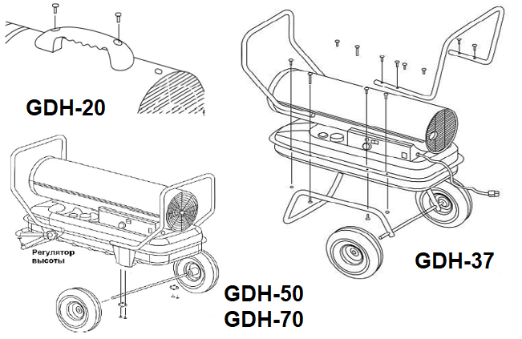

**6. Начало работы и эксплуатация**

Установите нагреватель на ровной твердой поверхности на расстоянии не менее 3м от воспламеняющихся материалов. Залейте топливо в бак. Не превышайте установленный уровень. Закрутите топливную крышку. Для моделей с непрямым нагревом установите систему дымоотвода на дымоход. Удостоверьтесь, что сеть питания соответствует параметрам, указанным в таблице с техническими характеристиками. Включите вилку кабеля питания в заземленную розетку электрического удлинителя. Минимальное сечение провода удлинителя должно быть не менее 1,0 мм.

Установите желаемую температуру с помощью ручки термостата. Установите выключатель в положение ВКЛ. Загорится индикатор питания и нагреватель начнет работать. Если пуск нагревателя не произошел, то переведите выключатель в положение ВЫКЛ и еще раз включите нагреватель.

После выключения нагревателя ни в коем случае нельзя вынимать сетевую вилку из розетки, в течение нескольких минут вентилятор продолжает работать, охлаждая камеру сгорания. В противном случае возможны внутренние повреждения из-за резкого перепада температуры.

**7. Техническое обслуживание**

Техническое обслуживание в гарантийный период должен производить только авторизованный сервисный центр. В послегарантийный период обслуживание может проводить квалифицированный специалист.

Перед началом обслуживания отключите нагреватель от сети и дайте остыть. Для обслуживания всегда используйте только оригинальные запчасти и расходные материалы. В ином случае становится не возможным безопасное использование нагревателя.

**7.1. Топливный бак.**

Промывайте бак изнутри керосином или дизтопливом каждые 200 часов работы или перед длительным хранением. Перед хранением просушите бак. Ни в коем случае не промывайте бак водой.

|  |  |  |
| --- | --- | --- |
| **7.2. Входной воздушный фильтр.**  Каждые 500 часов работы промыть фильтр в мыльном растворе, прополоскать в чистой воде и высушить. При необходимости проводите процедуру чаще. Выкрутите винты, фиксирующие верхний кожух, снимите верхний кожух. Снимите заднюю решетку вентилятора. Промойте фильтр, установите на место решетку и верхний кожух. При износе –замените.  **7.3. Выходной воздушный фильтр и тонкий фильтр.**  Заменить каждые 500 часов работы, один раз в год или чаще при необходимости. Для этого снимите верхний кожух и заднюю решетку. Открутите винты из торцевой крышки фильтра и снимите крышку. Замените оба фильтра. Собрать нагреватель в обратном порядке. | | **5.png** |
| **7.4. Лопасти вентилятора**  **6.png** | | Очищать по мере необходимости, но не реже 1 раза в год. Снимите верхний кожух. Ослабьте винт, удерживающий лопасти на валу и снимите лопасти. Очистите лопасти вентилятора мягкой тканью смоченной в керосине или растворителе. Просушите лопасти и установите обратно на вал. Закрутите плотно винт, установите верхний кожух. При несвоевременной очистке лопастей, появляется дисбаланс вентилятора, что приводит его к выходу из строя. |
| **7.5. Форсунка.**  Очищайте форсунку по мере необходимости. Снимите верхний кожух и лопасти вентилятора. Отсоедините воздуховод и топливопровод от держателя форсунки. Отсоедините провода от свечи зажигания. Отсоедините свечу зажигания от держателя форсунки, используя отвертку. Осторожно поверните держатель форсунки против часовой стрелки и выньте его из головки горелки. Осторожно выкрутите форсунку из держателя, используя головку 5/8”. Продуйте форсунку сжатым воздухом для удаления нагара. Установите форсунку обратно и закрутите ее до момента 9-12Нм. Соберите нагреватель в обратном порядке. | | 7.png |
| **7.6. Свеча зажигания.**  **8.png** | Регулярно проверяйте свечу зажигания. Каждые 800 часов работы необходимо заменить свечу зажигания. |

Снимите свечу как описано в пункте 7.5. Очистите электроды свечи от нагара и отрегулируйте зазор, который должен быть 3,5 мм. Соберите нагреватель в обратном порядке.

**7.7. Фотоэлемент.**

Очищайте фотоэлемент по мере необходимости, но не реже 1 раза в год.

**Для модели GDH-20:** Снимите верхний корпус, лопасти вентилятора, выньте фотоэлемент из держателя и протрите линзу мягким не тканым материалом.

Для замены: снимите боковую крышку, расположенную возле выключателя. Отсоедините провода от платы и выньте фотоэлемент. Установите новый фотоэлемент и подключите провода к плате. Соберите нагреватель.

|  |  |
| --- | --- |
| 9.png | 10.png |
| **Для моделей GDH-37, GDH-50, GDH-70:**  Для замены —снимите боковую крышку возле выключателя. Отсоедините провода от выключателя и снимите крышку. Отсоедините провода фотоэлемента от платы и выньте фотоэлемент. Установите новый фотоэлемент и соберите нагреватель в обратном порядке.  **7.8. Топливный фильтр.**  Очищайте или заменяйте фильтр по мере необходимости, но реже 2-х раз за отопительный сезон. | 11.png |
| **Для модели GDH-20:**  12.png | Снять боковую крышку, отсоединить топливопровод от топливного фильтра. Повернуть топливный фильтр против часовой стрелки на 90°, потянуть его на себя и вынуть. Промыть фильтр керосином и установить обратно. Присоединить топливопровод и установить обратно боковую крышку.  **Для моделей GDH-37, GDH-50, GDH-70:**  Открутить винты из боковой крышки, отсоединить провода от выключателя и снять крышку. Отсоединить топливопровод от фильтра, повернуть фильтр на 90°по часовой стрелке, потянуть на себя и снять. Промыть керосином и установить на место. Присоединить топливопровод, провода к выключателю и установить обратно боковую крышку. Не реже 1 раза в год заменяйте топливный фильтр на новый. |

**7.9. Регулировка давления насоса.**

Внимание! Данная операция должна проводиться только квалифицированным специалистом. Не умелые действия могут привести к неправильной работе изделия и выходу из строя.

Если ваша модель не оборудована встроенным манометром, то снимите заглушку для манометра с торца крышки входного воздушного фильтра. Подключите манометр. Включите нагреватель, дайте ему выйти на полный рабочий режим. Отрегулируйте давление при помощи плоской отвертки —поверните регулировочный винт по часовой стрелке, чтобы увеличить давление и против часовой стрелки, чтобы уменьшить. Отрегулируйте давление до указанного в таблице п.10. Давление для каждого нагревателя установлено на заводе изготовителе.

**8. Транспортировка, хранение, утилизация.**

При транспортировке и хранении не допускайте ударов корпуса о твердые предметы. Запрещено перемещать прибор за провод питания.

Если вы собираетесь длительное время не пользоваться прибором, выключите его из сети. Храните прибор в сухом отапливаемом помещении в оригинальной упаковке. Перед началом хранения ополосните бак изнутри керосином. Не храните нагреватель с топливом в баке.

Запрещено утилизировать нагреватель с бытовыми отходами. Узнайте в администрации адреса специализированных организаций по утилизации.

**9. Символы, которые показывает дисплей. Ошибки и способы их устранения**

|  |  |  |
| --- | --- | --- |
| **Значение** | **Возможная причина** | **Способ устранения** |
| **E1** | **Ошибка датчика наличия пламени**  -нет топлива в баке  -загрязнена линза фотоэлемента  -загрязнены входной, выходной или тонкий фильтры  -загрязнена форсунка  -наличие воды в топливном баке и/или загрязнен топливный фильтр  -вышла из строя система зажигания  -неправильное давление насоса  -вышел из строя или неправильно установлен фотоэлемент  -нарушен контакт между системой зажигания и блоком управления  -провода системы зажигания не подключены к свече зажигания | -заправить бак топливом  -очистить линзу фотоэлемента  -произвести обслуживание  -произвести обслуживание  -произвести обслуживание  -промыть бак чистым керосином  -заменить систему зажигания  -отрегулировать давление  -заменить фотоэлемент  -восстановить контакт  -присоединить провода |
| **E2** | **Ошибка датчика температуры в помещении**  -нарушено соединение между датчиком температуры в помещении и блоком управления  -датчик температуры вышел из строя  -на термостате установлена слишком низкая температура | -проверить электрическое соединение  -заменить датчик  -установить более высокую температуру |
| **E6** | Закончилось топливо в баке | Заправьте бак топливом. |
| **LO** | температура ниже -9°С | Дисплей не показывает температуру ниже -9°С |
| **Hi** | температура выше +50°С | Температура окружающей среды более +50°С. Нагреватель отключается автоматически. |
| **Cn** | Регулятором термостата установлена желаемая температура более 44°С(красная зона шкалы). | Термостат отключен, нагреватель работает в постоянном режиме. |
| **Мигание индикатора** | -ошибка в работе | -перезапустить нагреватель |

**10. Технические характеристики**

|  |  |  |  |  |
| --- | --- | --- | --- | --- |
| Характеристика | GDH-20 | GDH-37 | GDH-50 | GDH-70 |
| Тепловая мощность максимальная, кВт | 20.5 | 37 | 51 | 70 |
| Площадь обогрева, м3 | 450 | 600 | 1000 | 1100 |
| Тип топлива | Дизель/керосин | | | |
| Тип нагревателя | Прямого нагрева | | | |
| Расход топлива, л/час | 2.1 | 3.6 | 5.0 | 6.0 |
| Объем топливного бака, л | 20 | 40 | 50 | 50 |
| Напряжение питания, В | 220 | | | |
| Частота и количество фаз (Гц / * ) | 50/1 фаза | | | |
| Потребляемая мощность, Вт | 123 | 186 | 193 | 250 |
| Класс электрозащиты | I | | | |
| Степень защиты оболочки по ГОСТ14254-96 | IP10 | | | |

Завод изготовитель оставляет за собой право на внесение изменений в конструкцию без предварительного уведомления.

**11. Гарантийные обязательства**

Производитель в лице уполномоченной сервисной службы вправе отказать в гарантийном обслуживании полностью или частично в случае неисполнения положений данной инструкции.

Изделие снимается с гарантийного обслуживания в следующих случаях:

-при несанкционированном разборе изделия

-при обнаружении значительных загрязнений внутри корпуса

-при обнаружении на изделии следов удара

Не подлежат гарантийному ремонту следующие неисправности

-повреждение сетевого кабеля

-повреждение корпуса

-повреждение лопастей вентилятора посторонними предметами

-засорение форсунок (влияет качество топлива и состояние топливных фильтров)

-прогорание камеры сгорания

-замена расходных материалов (фильтров, предохранителей, лампочек)

Гарантийные обязательства не распространяются на чистку изделия

Производитель снимает с себя всякую ответственность за причиненный вред пользователю или третьим лицам при нарушении правил эксплуатации изделия и техники безопасности..

Допускается дальнейшая эксплуатация изделия при условии ежегодного замера сопротивления изоляции. Гарантийные обязательства согласно прилагаемому гарантийному талону. Гарантийный талон и руководство по эксплуатации являются неотъемлемыми частями данного изделия. Товар сертифицирован



|  |  |
| --- | --- |
| Модель:_______________________________  Дата продажи: «__» ____________ 20__г.    Подпись продавца:__________  М.П | Серийный номер:______________________________  С условиями гарантийного обслуживания ознакомлен, изделие при продаже проверено, полностью укомплектовано и имеет безупречный вид: _________________________________________  (подпись и ФИО покупателя) |

